**Фоторепортаж.**

**игра-путешествие « Полет к звёздам».**

**(Праздник проведен 12 апреля с учащимися 3 «А» МОУ СОШ №35 ст. Новотитаровская).**

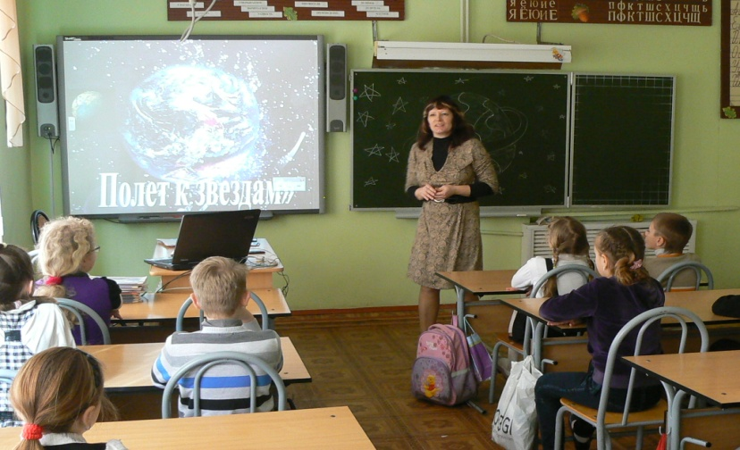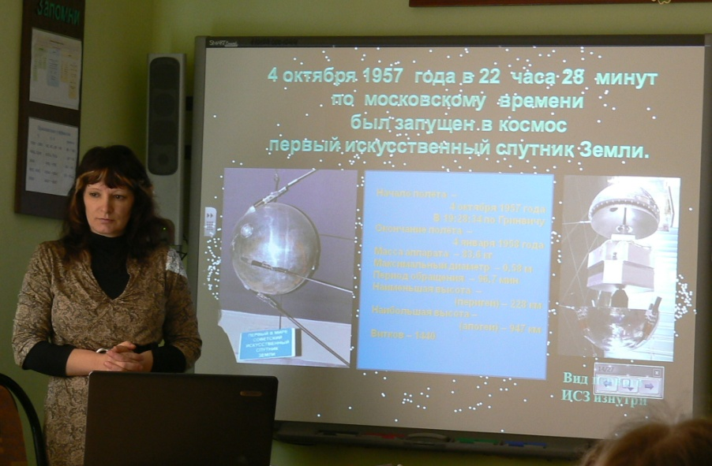

**Презентация увлекательна и познавательна.**

***Конкурс № 1*** « Кроссворд»

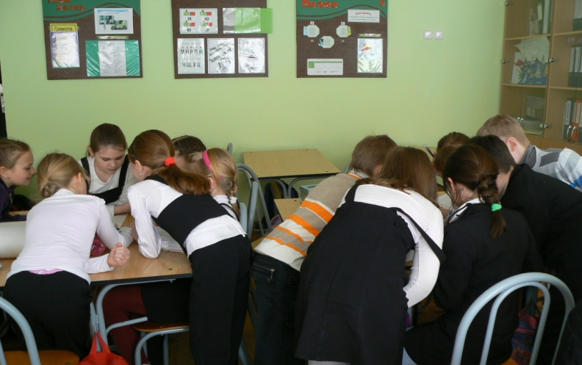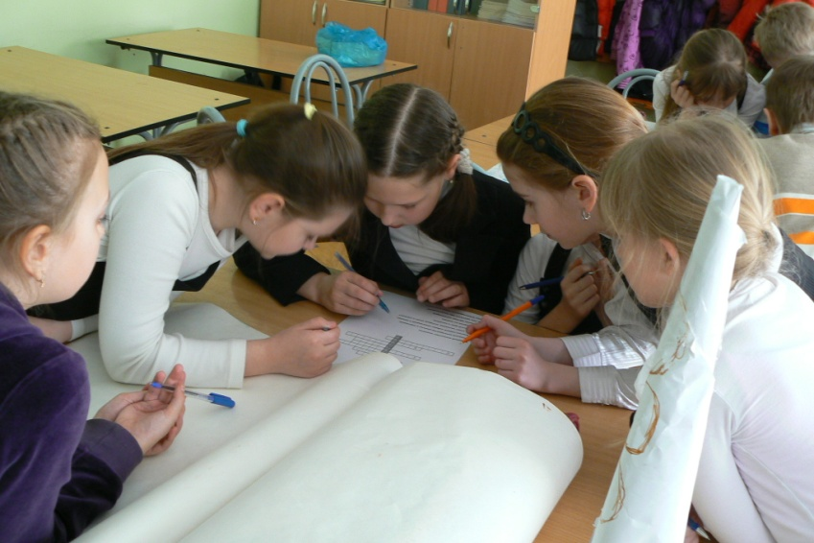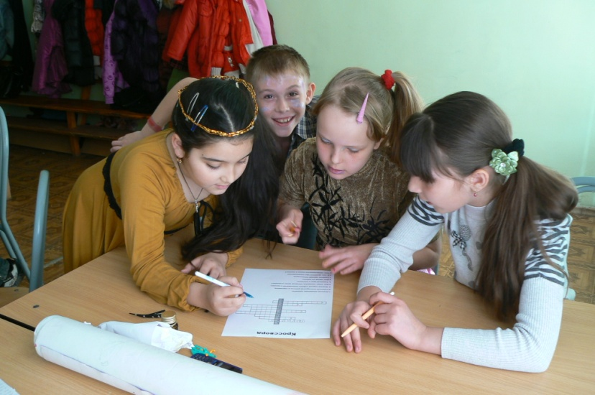

**Звездный час эрудитов.**

***Конкурс № 2*** *«Космические загадки».*

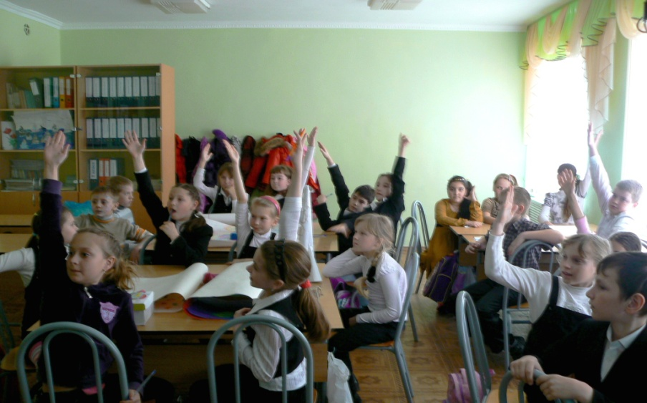

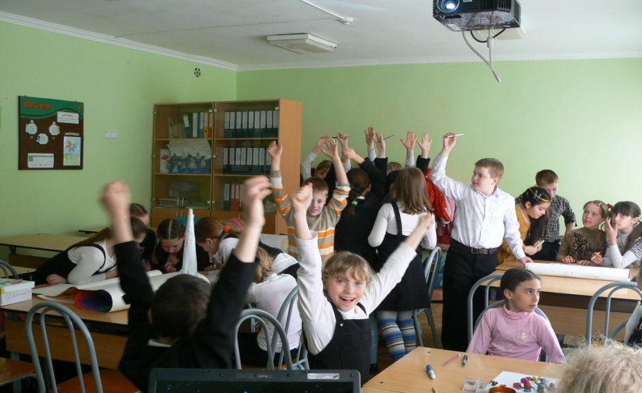

**К каждой загадке мы знаем отгадку!**

***Конкурс № 3*** *«Запуск ракеты».*

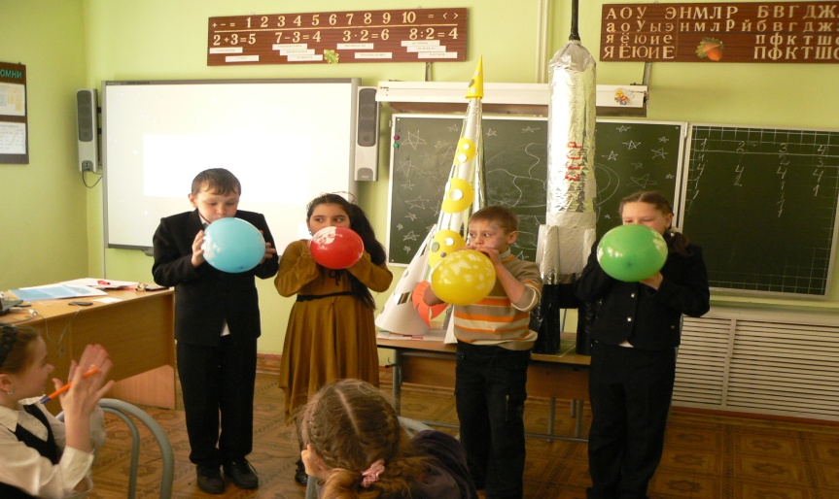

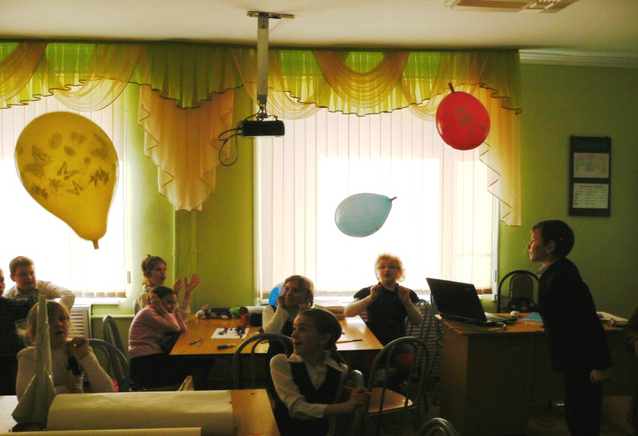

**Быстрее, сильнее, выше…**

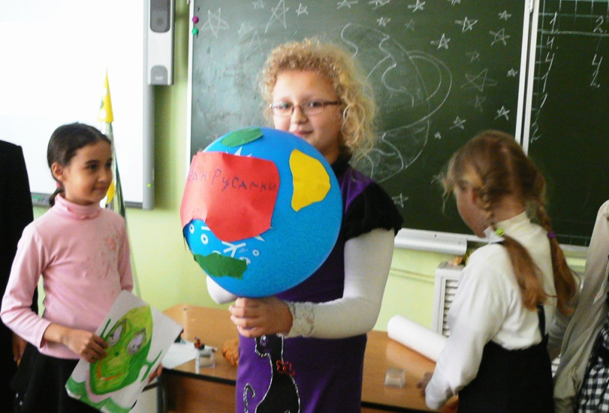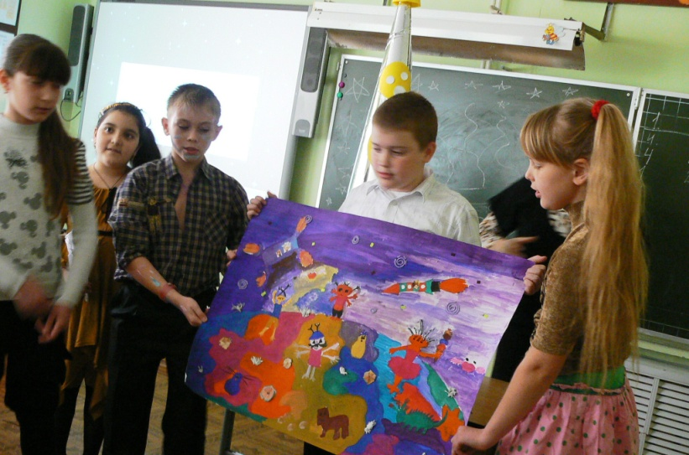***Конкурс № 4*** *«Фантастическое путешествие на далекую планету».*

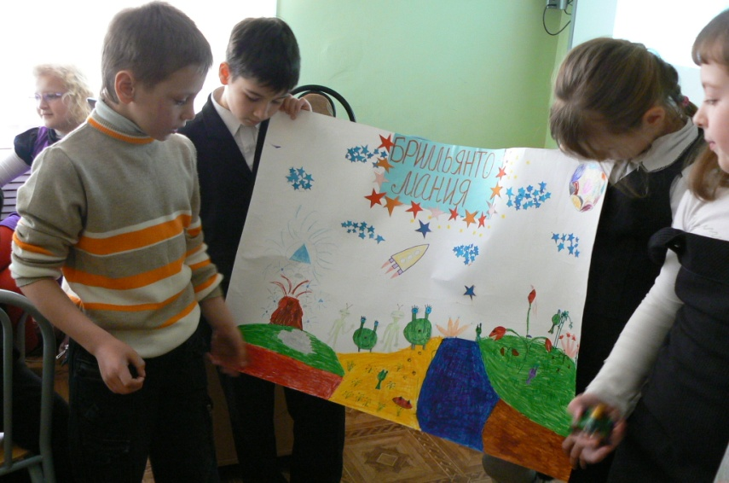

**О далёких мирах мы можем рассказывать бесконечно!**

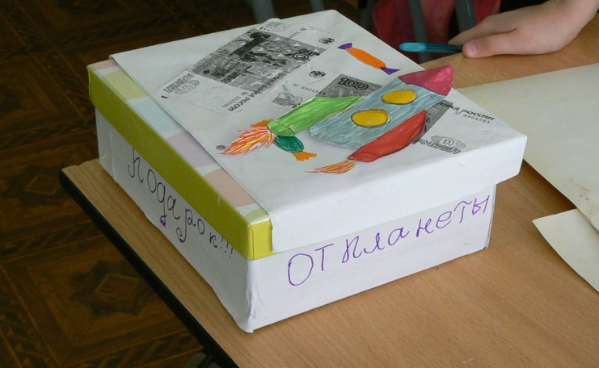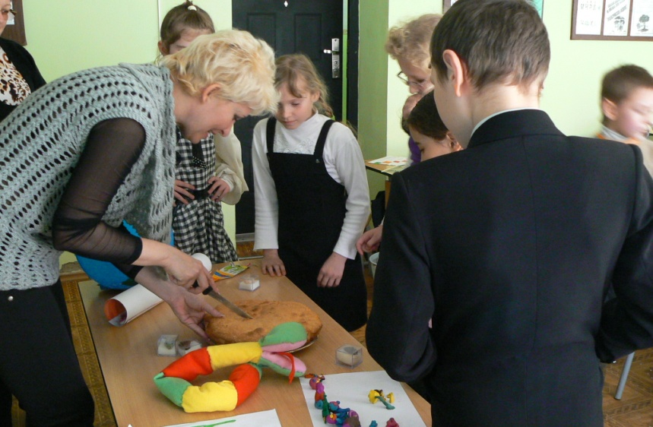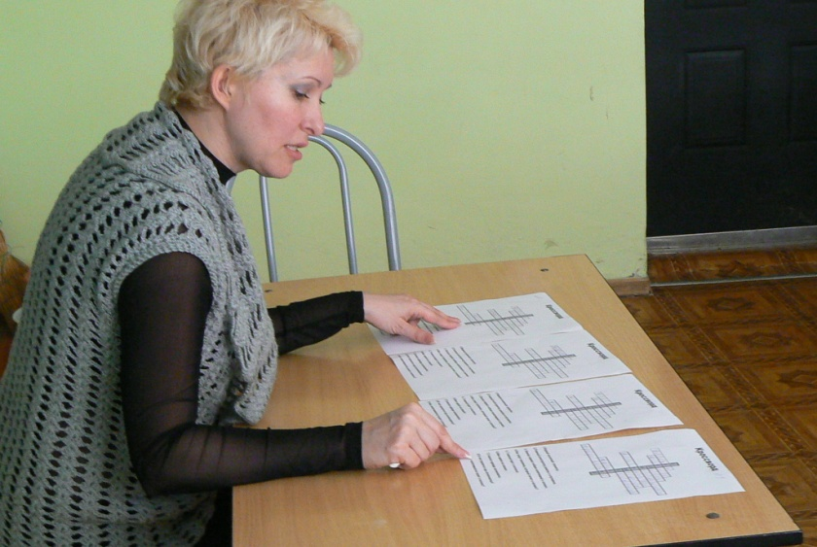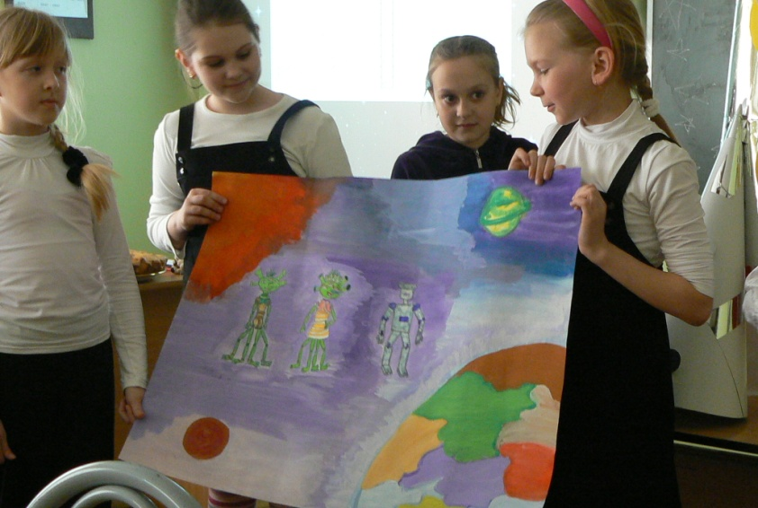

**Самое важное – подведение итогов…**

**Самое вкусное – подарки с планёт…**